Shohei Ohtani will be a starting DH in MLB All-Star Game 2023年7月第1週

|  |
| --- |
| ［A］　Japanese two-way star Shohei Ohtani will be the starting DH  for the [All-Star Game](https://www.si.com/mlb/angels/news/angels-news-shohei-ohtani-officially-earns-2023-all-star-bid-rks97).　　　　　　　　　　　　　　　　　　　　　★音読チェック( ) |
| ［B］　Ohtani got the most votes in the American League.  The All-Star Game will be held on July 11th in Seattle. ★音読チェック( ) |
| ［C］　By the way, LA Angels started the samurai helmet performance.  The players who hit homeruns wear a special kabuto. ★音読チェック( ) |

starting先発の　　　DH(designated hitter)指名打者　　　two-way二刀流　　　vote投票　　　hold-held-held開催する wear-wore-worn着る・身につける　　　　　　special特別な　　　★覚えた言葉( )

Q1 大谷翔平選手は、ファンの投票により、オールスター試合のどのポジションに選ばれましたか。

　　　　　（　　　　　　　　　　　　　　　　　　　　　　　　　　　　　　　　　　　　　　　　　　　　　　　　　　　　　　　　　　　　　　　　　　　　　　　　　　　　　 ）

Q2　　Ohtani is called a two-way star. Why?

- Because he is a great ( ) and a ( ).

Q3　　大谷選手は、アメリカン・リーグで、何番目に多くの票数を獲得しましたか。　　　　　（　　　　　　　　　　　　　　　　　　　　　　　）

Q4　　Where will the All-Star Game be held? ( 　　　　　　　)　□地図で場所をチェック

Q5 大谷選手のチームAngelsでは、お祝いのため、ホームランを打った選手に、何をかぶってもらいますか

　　　　　（　　　　　　　　　　　　　　　　　　　　　　　　　　　　　　　　　　　　　　　　　　　　　　　　　　　　　　　　　　　　　　　　　　　　　　　　　　　　　　）

◆今日の豆知識◆　以前のAngelsでは、ホームランを打った選手はcowboy hatをかぶっていました。

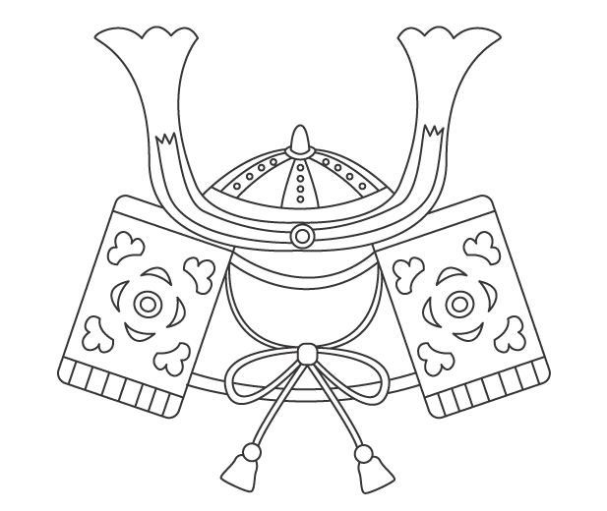　　

★兜のぬり絵イラスト　<https://nurie-park.com/>　　★カウボーイハット<https://www.supercoloring.com/ja>

Shohei Ohtani will be a starting DH in MLB All-Star Game 2023年7月第1週

|  |
| --- |
| ［A］　Shohei Ohtani will be the starting DH for the [All-Star Game](https://www.si.com/mlb/angels/news/angels-news-shohei-ohtani-officially-earns-2023-all-star-bid-rks97).  ★音読チェック( ) |
| ［B］　LA Angels started a samurai helmet performance.  The players who hit homeruns wear a kabuto. ★音読チェック( ) |

Q1　の名前を、で書きましょう。

**Shohei Ohtani**

Q2　のチームの名前を、で書きましょう。

**Los Angels Angeles**

Q3　かぶと・カウボーイハットを、で書きましょう。

**kabuto cowboy hat**

Q4 地図のクイズ

オールスター戦が行われる都市Seattleを探しましょう。見つかったら、チェックしてね！→□

◆豆知識◆　以前のAngelsでは、ホームランを打った選手はcowboy hatをかぶっていました。

　　

★兜のぬり絵イラスト　<https://nurie-park.com/>　　 ★カウボーイハット<https://www.supercoloring.com/ja>